



**شرح وظایف دانشجویان دانشکده دندانپزشکی دانشگاه علوم پزشکی ایران**

**در مراحل پیش بالینی و بالین**



**فهرست مطالب**

**عنوان شماره صفحه**

1. **قوانین انضباطی کلی دانشجویان در فضاهای پری کلینیک و کلینیک دانشکده دندانپزشکی..............................................5**
2. **گروه آموزشی جراحی.....................................................................................................................6**
3. **حداقل مهارت های عملی موردنیاز برای دانشجویان در بخش جراحی.....................................................................7**
4. **مبانی تئوری دانشجویان جراحی 1 و 2.....................................................................................................8**
5. **شرح وظایف در بخش دانشجویان جراحی 1-2 ............................................................................................8**
6. **مبانی تئوری دانشجویان جراحی 3و4.....................................................................................................9**
7. **شرح وظایف در بخش برای دانشجویان جراحی 3و4.......................................................................................10**
8. **مبانی تئوری دانشجویان جراحی 5 و درمان جامع........................................................................:................11**
9. **شرح وظایف در بخش برای دانشجویان جراحی 5 و درمان جامع..........................:...............................................12**
10. **گروه آموزشی بیماری های دهان فک و صورت............................................................................................14**
11. **حداقل مهارت های عملی موردنیاز برای دانشجویان در بخش بیماری های دهان فک و صورت............................................15**
12. **گروه آموزشی ترمیمی......................................................................................................................16**
13. **حداقل مهارت های عملی موردنیاز برای دانشجویان در درس مبانی ترمیمی..............................................................17**
14. **حداقل مهارت های عملی مورد انتظار برای دانشجویان در مبانی تئوری آناتومی و مرفولوژِِی...........................................18**
15. **گروه آموزشی پریودانتیکس................................................................................................................19**
16. **حداقل مهارت های عملی موردنیاز برای دانشجویان در بخش پریودانتیکس...............................................................20**
17. **گروه آموزشی پروتز.......................................................................................................................22**
18. **قوانین انضباطی دانشجویان در فضاهای پری کلینیک و کلینیک در بخش پروتزهای دندانی........ .....................................23**
19. **حداقل مهارتهای عملی مورد انتظار در واحدهای بالینی پروتزهای دندانی.............................................................23**
20. **گروه آموزشی پاتولوژی...................................................................................................................27**
21. **حداقل مهارت های عملی موردنیاز برای دانشجویان در بخش پاتولوژی...................................................................28**
22. **گروه آموزشی درمان ریشه.................................................................................................................29**
23. **حداقل مهارت های عملی موردنیاز برای دانشجویان در بخش درمان ریشه................................................................30**
24. **موارد تکمیلی مربوط به بخش درمان ریشه.................................................................................................31**
25. **گروه آموزشی کودکان....................................................................................................................32**
26. **حداقل مهارتهای عملی مورد انتظار برای دانشجویان در بخش کودکان................................................................33**
27. **وسایل مورد نیاز برای دانشجویان در بخش کودکان......................................................................................34**
28. **گروه آموزشی ارتودنسی.................................................................................................................35**
29. **حداقل مهارتهای عملی مورد انتظار برای دانشجویان در بخش ارتودنسی ارتودنسی 1 عملی )پری کلینیک........... (..............36**
30. **حداقل مهارتهای عملی مورد انتظار برای دانشجویان در بخش ارتودنسی، ارتودنسی 2 عملی..........................................37**
31. **حداقل مهارتهای عملی مورد انتظار برای دانشجویان در بخش ارتودنسی، ارتودنسی 3 عملی..........................................37**
32. **حداقل مهارتهای عملی مورد انتظار برای دانشجویان در بخش ارتودنسی، ارتودنسی 4 عملی..........................................38**
33. **حداقل مهارت های عملی موردنیاز برای دانشجویان در بخش رادیولوژی دهان، فک و صورت............................................39**
34. **حداقل مهارت های عملی موردنیاز برای دانشجویان در بخش رادیولوژی دهان، فک و صورت)1 عملی.....................(............40**
35. **حداقل مهارت های عملی موردنیاز برای دانشجویان در بخش رادیولوژی دهان، فک و صورت)2 عملی...................(.............45**
36. **حداقل مهارت های عملی موردنیاز برای دانشجویان در بخش رادیولوژی دهان، فک و صورت)3 عملی...................(.............55**

**قوانین انضباطی کلی دانشجویان در فضاهای پری کلینیک و کلینیک دانشکده دندانپزشکی**

1. استفاده از روبوش پزشکی تمیز در تمامی فضاهای آموزشی
2. رعایت اصول کنترل عفونت
3. تحویل وسایل، یونیت و میز کار به صورت آراسته
4. به همراه داشتن وسایل کار )در هر بخش، تهیه برخی لوازم بر عهده دانشجوست. جهت اطلاعات بیشتر به واحد پرستاری هر بخش مراجعه شود(
5. تکمیل تمامی اطلاعات درخواستی درج در پرونده بیماران، جزییات درمان انجام شده در هر جلسه در برگهی ریکوایرمنت و کسب تاییدیه استاد در انتهای هر جلسه
6. برخورد مناسب با پرسنل بخش
7. رعایت منشور حقوق بیماران
8. حضور به موقع و اطلاع جهت ثبت در لیست حضور و غیاب
9. راهنمایی بیماران قبل، حین و بعد از درمان
10. عدم خروج از بخش بدون اجازه استاد مربوطه در زمان مشخص شده در برنامه آموزشی
11. نوشتن نامه ارجاع و پیگیری آن تا تعیین تکلیف

# 

**گروه آموزشی جراحی**

**حداقل مهارت های عملی موردنیاز برای دانشجویان در بخش جراحی**

جراحی 1

1. 10 پرونده
2. 3 عدد بی حسی جراحی 2
3. 10 پرونده
4. 5 عدد بی حسی
5. 2 عدد کشیدن دندان قدامی – ریشه
6. کمک دستیار جراحی عمومی- تخصصی بخیه زدن- کشیدن بخیه جراحی 3
7. 10 دندان ) حداقل 2 دندان خلفی(
8. کمک دستیار جراحی عمومی-تخصصی-– بخیه زدن- کشیدن بخیه جراحی 4
9. 10 عدد دندان ) حداقل 5 دندان خلفی(
10. کمک دستیار جراحی عمومی – تخصصی- ایمپلنت جراحی 5
11. 10 دندان ) حداقل 6 دندان خلفی – 1 جراحی(
12. کمک دستیار جراحی عمومی – تخصصی-ایمپلنت

**مبانی تئوری دانشجویان جراحی 1 و 2**

1( نکات مربوط به بیماریهای سیستمیک: بیماریهای قلبی و عروقی، کبد، کلیه، دیابت، آدرنال، تیرویید ) فصل 6-2، 10، 12،

16-14 فالاس(

2( نکات مربوط به فارماکولوژی داروهای بی حسی و تنگ کننده عملکرد آنها، تجهیزات بی حسی، ارزیابی بالینی و فیزیولوژیک و مبانی تکنیک تزریق بی حسی، آناتومی و تکنیک های تزریق ) فصل 15-1 بی حسی های مالامد(

3( نکات مربوط به ارزیابی وضعیت بیماران، پیشگیری و درمان اورژانس های پزشکی، اصول جراحی و کنترل عفونت، شناخت کامل ابزار جراحی دهان و اصول خارج سازی دندان های ساده و مشکل و نهفته، کنترل بیمار پس از کشیدن دندان، اصول مدیریت و پیشگیری عفونت های دندانی ) فصل 11-1 و 16 پیترسون(

4(نکات مربوط به نسخه نویسی

**شرح وظایف در بخش دانشجویان جراحی 1-2 :**

پرونده بیماران را با دقت کامل و تایید استاد تکمیل کنند.

ملاحظات دندانپزشکی مربوط به بیماریهای سیستمیک نظیر دیابت ، فشارخون بالا، بیماریهای کبد، کلیه، تیرویید، آدرنال، قلبی و عروق، زنان باردار و شیرده، کموتراپی و رادیوتراپی و ... را رعایت کنند.

از بیمار رضایت نامه آگاهانه دریافت کنند.

نوشتن نامه ارجاع را بلد باشند و از بخش های مربوطه ) داخل دانشکده، خارج دانشکده)پزشک، آزمایشگاه( مشاوره بگیرند.

حین انجام درمان موقعیت خود و بیمار را زیر نظر استاد تنظیم کنند.

اصول کنترل عفونت را رعایت کنند.

مواد بی حسی، عملکرد و ویژگی های آن ها را بدانند.

تکنیک های بی حسی را به درستی انجام دهند.

دندان هدف را تحت نظر استاد به طور کامل و اصولی بی حس کنند.

ابزار مورد نیاز برای کشیدن دندان و نحوه ی کاربرد آنها را به طور کامل بدانند.

کمک جراح دانشجویان سال بالایی) جراحی 3-4( باشند.

عوارض احتمالی بعد از کار را به بیمار به طور کامل توضیح دهند و نحوه ی پیشگیری و کنترل آن ها را به بیمار آموزش دهند.

نحوه تجویز دارو و نسخه نویسی را به درستی انجام دهند.

**مبانی تئوری دانشجویان جراحی 3و4**

1( نکات مربوط به بیماریهای سیستمیک: بیماریهای قلبی و وعروقی، کبد، کلیه دیابت، آدرنال، تیرویید، بیماریهای خونی و آنکولوژیک، ) فصل 2-6، 10، 12، 14-16، 26-22 فالاس(

2( نکات مربوط به فارماکولوژی داروهای بی حسی و تنگ کننده عملکرد آنها، تجهیزات بی حسی، ارزیابی بالینی و فیزیولوژیک و مبانی تکنیک تزریق بی حسی، آناتومی و تکنیک های تزریق، عوارض موضعی و سیستمیک ) فصل 1-15 بی حسی های مالامد(

3( اورژانس های دندانپزشکی) کتاب اورژانس مالامد(

4( نکات مربوط به ارزیابی وضعیت بیماران، پیشگیری و درمان اورژانس های پزشکی، اصول جراحی و کنترل عفونت، شناخت کامل ابزار جراحی دهان و اصول خارج سازی دندان های ساده و مشکل و نهفته، کنترل بیمار پس از کشیدن دندان، اصول مدیریت و پیشگیری عفونت های دندانی) فصل 1-11 و 16 پیترسون(

5( نکات مربوط به نسخه نویسی

**شرح وظایف در بخش برای دانشجویان جراحی 3و4:**

پرونده بیماران را با دقت کامل و تایید استاد تکمیل کنند.

ملاحظات دندانپزشکی مربوط به بیماریهای سیستمیک نظیر دیابت ، فشارخون بالا، بیماریهای کبد، کلیه، تیرویید، آدرنال، قلبی و عروق، زنان باردار و شیرده ،کموتراپی و رادیوتراپی و ... را رعایت کنند.

از بیمار رضایت نامه آگاهانه دریافت کنند.

نوشتن نامه ارجاع را بلد باشند و از بخش های مربوطه ) داخل دانشکده، خارج دانشکده)پزشک، آزمایشگاه( مشاوره بگیرند.

حین انجام درمان موقعیت خود و بیمار را زیر نظر استاد تنظیم کنند.

اصول کنترل عفونت را رعایت کنند.

مواد بی حسی، عملکرد و ویژگی های آن ها را بدانند.

تکنیک های بی حسی را به درستی انجام دهند.

عوارض لوکال و سیستمیک بی حسی موضعی و راه های مقابله با آن را بدانند.

دندان هدف را تحت نظر استاد به طور کامل و اصولی بی حس کنند.

ابزار مورد نیاز برای کشیدن دندان و نحوه ی کاربرد آنها را به طور کامل بدانند.

نکات مربوط به کشیدن دندان های تک ریشه ) انسیزور ها و پرمولر ها( و دندان های چند ریشه ساده ) مولر های بدون پوسیدگی شدید یا بدون درمان ریشه( را رعایت کنند.

کمک اول جراح برای جراح های دندان عقل ) جراحی 5 و درمان جامع(

نحوه بازکردن و جمع کردن ست جراحی و نحوه ی دفع زباله های آلوده و ابزار تیز را بدانند.

نحوه صحیح بخیه زدن و ملاحضات مربوط به آن را رعایت کنند.

انواع نخ های بخیه و ابزار مورد نیاز برای بخیه زدن را بشناسند.

عوارض احتمالی بعد از کار را به بیمار به طور کامل توضیح دهند و نحوه پیشگیری و کنترل آنها را به بیمار آموزش دهند.

نحوه تجویز دارو و نسخه نویسی را به درستی انجام دهند.

**مبانی تئوری دانشجویان جراحی 5 و درمان جامع:**

1( نکات مربوط به بیماریهای سیستمیک: بیماریهای قلبی و وعروقی، کبد ،کلیه دیابت، آدرنال، تیرویید، بیماریهای خونی و آنکولوژیک، ) فصل 2-6، 10، 12، 14-16، 26-22 فالاس(

2( نکات مربوط به فارماکولوژی داروهای بی حسی و تنگ کننده عملکرد آنها، تجهیزات بی حسی، ارزیابی بالینی و فیزیولوژیک و مبانی تکنیک تزریق بی حسی، آناتومی و تکنیک های تزریق، عوارض موضعی و سیستمیک ) فصل 1-15 بی حسی های مالامد(

3( اورژانس های دندانپزشکی) کتاب اورژانس مالامد(

4( نکات مربوط به ارزیابی وضعیت بیماران، پیشگیری و درمان اورژانس های پزشکی، اصول جراحی و کنترل عفونت، شناخت کامل ابزار جراحی دهان و اصول خارج سازی دندان های ساده و مشکل و نهفته، کنترل بیمار پس از کشیدن دندان، اصول مدیریت و پیشگیری عفونت های دندانی) فصل 1-11 و 16 پیترسون(

5( نکات مربوط به بیماریهای ادونتوژنیک سینوس مگزیلا، اختلالات غدد بزاقی، اصول تشخیص افتراقی و بیوپسی، درمان جراحی ضایعات پاتولوژیک، آسیب دنتوآلوئولار و بافت نرم ، درمان شکستگی های صورت) فصل 20-25 پیترسون(

6( نکات مربوط به نسخه نویسی

**شرح وظایف در بخش برای دانشجویان جراحی 5 و درمان جامع:**

ملاحظات دندانپزشکی مربوط به بیماریهای سیستمیک نظیر دیابت ، فشارخون بالا، بیماریهای کبد، کلیه، تیرویید، آدرنال، قلبی و عروق، زنان باردار و شیرده، کموتراپی و رادیوتراپی و ... را رعایت کنند.

از بیمار رضایت نامه آگاهانه دریافت کنند.

نوشتن نامه ارجاع را بلد باشند و از بخش های مربوطه ) داخل دانشکده، خارج دانشکده)پزشک، آزمایشگاه( مشاوره بگیرند.

حین انجام درمان موقعیت خود و بیمار را زیر نظر استاد تنظیم کنند.

اصول کنترل عفونت را رعایت کنند.

مواد بی حسی، عملکرد و ویژگی های آن ها را بدانند.

تکنیک های بی حسی را به درستی انجام دهند.

عوارض لوکال و سیستمیک بی حسی موضعی و راه های مقابله با آن را بدانند.

دندان هدف را تحت نظر استاد به طور کامل و اصولی بی حس کنند.

ابزار مورد نیاز برای کشیدن دندان و نحوه ی کاربرد آنها را به طور کامل بدانند.

نکات مربوط به کشیدن دندان های تک ریشه)کانین( و دندان های چند ریشه پیچیده ) مولر هایی با پوسیدگی شدید، با درمان ریشه ،دندان های عقل فک بالا و پایین( را رعایت کنند.

اصول و نکات مربوط به جراحی ساده دندان ها) انسیزور ها، پرمولرها و مولر ها( را رعایت کنند.

نکات مربوط به طراحی فلپ زدن و کنترل کردن فلپ را رعایت کنند.

کمک اول جراح برای جراحی های دندان عقل پیچیده و کانین نهفته) دستیاران تخصصی( باشند.

کمک اول جراح برای جراحی های ایمپلنت و سینوس لیفت و غیره)دستیاران تخصصی( باشند.

نحوه صحیح بخیه زدن و ملاحضات مربوط به آن را رعایت کنند.

انواع نخ های بخیه زدن و ملاحظات مربوط به آن را رعایت کنند.

انواع نخ های بخیه و ابزار مورد نیاز برای بخیه زدن را بشناسند.

عوارض احتمالی بعد از کار را به بیمار به طور کامل توضیح دهند و نحوه ی پیشگیری و کنترل آن ها را به بیمار آموزش دهند.

نحوه ی تجویز دارو و نسخه نویسی را به درستی انجام دهند.

* قابل توجه دانشجویان؛ موارد ذکر شده حداقل مبانی تئوری مورد نیاز در بخش جراحی دهان، فک و صورت است و در صورت صلاحدید مدیرگروه یا اساتید هر روز، فصل های تکمیلی نیز برای دانشجویان مشخص می شود.
* در صورت عدم تسلط به موارد مذکور، ضمن کسره نمره ، دانشجو اجازه کار برای بیمار را نخواهد داشت.
* دانشجویان موظف به تکمیل پرونده بیماران به صورت کامل و درست هستند و در صورت اهمال و کم کاری در این امر، با دانشجوی خاطی برخورد می شود.

# گروه آموزشی بیماری های دهان فک و صورت

**حداقل مهارت های عملی موردنیاز برای دانشجویان در بخش بیماری های دهان فک و صورت**

1-مهارت و تسلط بر معاینه ی کامل و جز به جز خارج دهان شامل TMJ ، اعصاب کراینال، غدد لنفاوی، غدد بزاقی و عضلات جونده

2-مهارت و تسلط بر معاینه ی کامل و جز به جز داخل دهانی، انواع روش های معاینه

3-تسلط بر تشخیص و درمان ضایعات بافت نرم حفره دهان و علایم بالینی ضایعات بافت سخت

4-تسلط بر تظاهرات دهانی مرتبط با بیماری های سیستمیک در حفره دهان

5-مهارت عملی دریافت شرح حال پزشکی و شرح حال دارویی بیمار

6- تسلط بر ملاحظات دندانپزشکی در طرح درمان بیماران مبتلا به بیماری های مختلف سیستمیک نظیر پرفشاری خون،بیماری های سیستمیک قلبی،آریتمی،نارسایی قلب ، دیابت،اختلالت تیرویید،بیماری مزمن کلیه و دیالیز،بیماری های کبد و گوارشی،بیماری های آدرنال،بیماری های منتقله از راه جنسی

7-تسلط بر ملاحظات دندانپزشکی مربوط به خانم باردار و دوران شیرده

# گروه آموزشی ترمیمی

**حداقل مهارت های عملی موردنیاز برای دانشجویان در دروس مبانی ترمیمی**

1-دانشجو باید تراش مناسب کلاس 1 و 2 آمالگام را برروی دنتیک با رعایت عمق و وسعت مناسب و حفظ هرچه بیشتر ساختار دندان و رعایت فرم مقاوم و گیر دار حفره با کاربرد فرزهای مناسب انجام دهد.

2-حفرات مذکور را به خوبی با ایجاد کانتکت پروگزیمالی و شکل آناتومیک مناسب به وسیله آمالگام ترمیم کند و caving را انجام دهد.

3-طریقه بستن نوار ماتریکس و قراردادن وج را به درستی انجام دهد.

4-حفرات کلاس 5 آمالگام را به خوبی تراش داده و ترمیم نماید.

5-حفرات کلاس 3 و4 کامپوزیت را برروی دنتیک و دندان کشیده شده قدامی به خوبی تراش دهد.

6-اصول باندینگ را به درستی برروی دنتیک و دندان کشیده شده به کار ببرد، نوار و وج را به درستی قرار دهد و حفرات به درستی با کامپوزیت ترمیم و لایت کیور نماید.

7- حفرات کلاس 5 کامپوزیت را به درستی برروی دنتیک و دندان کشیده شده تراش داده و با رعایت دقیق اصول باندینگ ترمیم نماید.

8-قراردادن پین داخل عاجی را به درستی برروی دندان کشیده شده انجام دهد.

9-نحوه ی کامپ ریداکشن را در موارد موردنیاز به درستی انجام دهد و بیلد آپ آمالگام را برروی دندان کشیده شده انجام دهد.

10-انتخاب رنگ کامپوزیت را باموارد موجود در پری کلینیک به درستی انجام دهد.

## آناتومی و مرفولوژی دندان

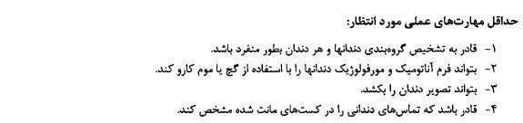

# گروه آموزشی پریودانتیکس

**حداقل مهارت های عملی موردنیاز برای دانشجویان در بخش پریو**

**پری کلینیک**

1-با پرونده مرتبط با بخش پریو آشنا شود و بتواند قسمت های مختلف آن را برای یک همکار خود تکمیل کند.

2-بتواند معاینه کلینیکی لثه و معاینات و معاینات چارت پریودنتال را به درستی انجام دهد.

3-بتواند معاینات رادیوگرافیک پریودنتال را بطورصحیح انجام دهد.

4-انواع بیماری های پریودنتال را بشناسد تا بتواند تشخیص بیماری را به درستی انجام دهد.

5-انواع پروگنوزهای پریودنتال را بداند.

6-فاز های درمانی مختلف جهت ارائه طرح درمان عملی را بداندذ

7- تکنیک های مختلف مسواک زدن را بداند.

8-انواع وسایل تمیزکننده بین دندانی بشناسد و کاربرد هریک را بداند.

9-در ارتباط با نحوه کنترل عفونت در بالین،اطلاعات کامل را داشته باشد و بتواند آن را در سطوح مختلف اجرا کند.

10-ابزار و وسایل پریودنتال جهت معاینه و درمان پریودنتال را بشناسد.

11-بتواند از ابزار معاینه پریودنتال بطور صحیح جهت تشخیص و پروگنوز استفاده نماید.

12-بتواند از قلم های پریودنتال بطور صحیح جهت انجام درمان غیرجراحی پریودنتال استفاده نماید.

13-باانواع مشکلات سیستمیک بیماران که میتواند روی روند درمانی بیماران و ساختار های پریودنتال بیماران اثر منفی میگذارد، آشنا شده و بتواند مشاوره های پزشکی موردنیاز را درخواست کند.

**کلینیک**

1-بتواند ارتباط موثر حرفه ای با بیماران و همراهان وی برقرار کند.

2-بتواند پرونده های دندانپزشکی مرتبط با بخش پریو را به درستی برای بیمار تشکیل دهد.

3-معاینات کلینیکی و رادیوگرافی را برای بیمار بطور صحیح انجام دهد.

4-براساس اطلاعات بدست آمده از معاینه بیمار بتواند تشخیص بیماری را به درستی انجام دهد.

5-بتواند برای دندان های بیمار پروگنوز پریودنتال کلی و تکی را به درستی مشخص نماید.

6-بتواند طرح درمان پریودنتال مناسب بر حسب اطلاعات جمع آوری شده ارائه دهد.

7-درصورت لزوم بتواند مشاوره های موردنیاز پزشکی را درجهت ارائه درمان درمان مناسب برحسب مشکلات سیستمیک بیمار درخواست کند.

8-بتواند مشاوره های تخصصی دندانپزشکی در جهت ارائه طرح درمان جامعه برای بیمار درخواست کند.

9-بتواند درمان های پریودنتال لازم را در فاز 1 درمان را براساس گایدلاین های موجود انجام دهد.

10-درصورت نیاز بیمار به فاز 2 درمان بتواند بیماران را به رزیدنت های پریو برای انجام درمان های تخصصی ارجاع دهد.

11-بتواند آموزش رعایت بهداشت دهان مناسب را به بیمار و همراهان وی ارائه دهد.

12-بتواند بیمار را بر اساس بازه های زمانی منظم پیگیری کند.

# گروه آموزشی پروتز

**قوانین انضباطی دانشجویان در فضاهای پری کلینیک و کلینیک در بخش پروتزهای دندانی**

1. لزوم به همراه داشتن وسایل کار همچون اسپاتول، فرز تراش و... )اخذ اطلاعات بیشتر از سرپرستار بخش(
2. لزوم حضور به موقع و ثبت در لیست حضور و غیاب
3. لزوم راهنمایی بیماران در ارتباط با موارد پس از تحویل و در حین کار بیماران

## حداقل مهارتهای عملی مورد انتظار در واحدهای بالینی پروتزهای دندانی مبانی پروتز کامل

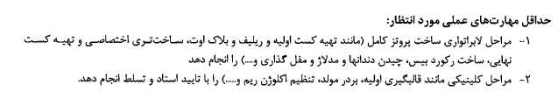

**مبانی پروتز پارسیل**

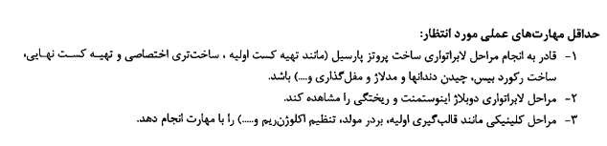

**مبانی پروتزهای ثابت دندانی**

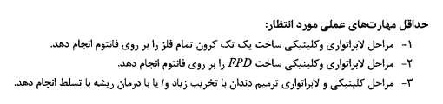

**پروتز کامل**

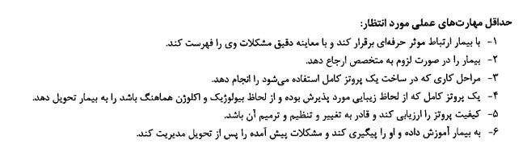

**پروتز پارسیل**

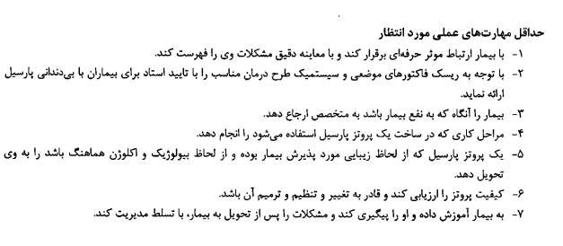

**پروتز ثابت**

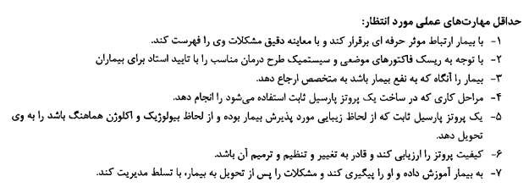

**پروتزهای دندانی پیشرفته**

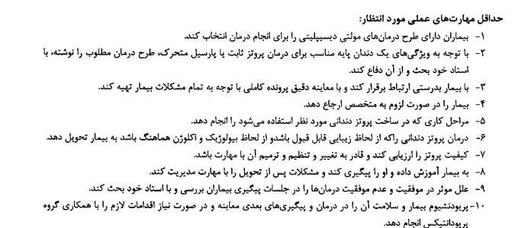

# گروه آموزشی پاتولوژی

**حداقل مهارت های عملی موردنیاز برای دانشجویان در بخش پاتولوژی**

مطالعه بررسی و شناخت ماهیت بیماری های دهان و فک و صورت اعم از ضایعات ادونتوژنیک،استخوانی،رشدی-نموی،پوستی مخاطی،غدد بزاقی و ... می باشد.

آزمون آسیب شناسی عملی در پایان ترم تحصیلی، معمولا بر اساس اولویت دانشجو قبل از امتحانات تئوری با دادن لام های تشخیصی به دانشجو انجام میشود.

از دانشجو انتظار می رود تا ضایعه را تشخیص دهد وخصوصیات هیستوپاتولوژیک مربوط به ضایعه که منجر به تشخیص آن گردیده است بطور دقیق ذکر کند.

همچنین از دانشجویان انتظار می رود تا موارد زیر را رعایت کنند:

1-حضور به موقع در کلاس)عدم تاخیر در ابتدا و تعجیل در انتهای جلسات(

2-محافظت از میکروسکوپ و لام هایی که به آنان تحویل داده شده )در انتهای کلاس میکروسکوپ ها از برق جدا شوند-روکش محافظ آن کشیده شود( 3-استفاده از روپوش سفید

4-عدم غیبت،رعایت نظم و اصول اخلاقی و عدم جابجایی دانشجویان بین گروه ها

5-عدم اختصاص دادن ساعت کلاس عملی در سایر بخش ها برای اتمام ریکوارمنت بیمار

6-عدم درخواست دانشجو برای نمره جهت پاس کردن واحد مربوطه

7-هماهنگی در بین دانشجویان ورودی مختلف دارای واحد آسیب شناسی برای امتحان پایان بخش

# گروه آموزشی درمان ریشه

**حداقل مهارت های عملی موردنیاز برای دانشجویان در بخش درمان ریشه**

1-پرونده بیمار دارای اثر انگشت و امضا جهت زیر 18سال از والدین گرفته شود.

2-ریکوارمنت های بخش به شرح زیر:

اندو عملی 1 :5 کانال )یک دندان 4 بالا حتما کار شود(

اندو عملی 2 : 2مولر+ 1دندان پرمولر )دوکاناله یا دو دندان تک کانال( اندو عملی 3 : 1 دندان مولر + پره مولر 2کانال یا ریتریت تک کانال درمان جامع : 1 دندان مولر + ریتریت تک کانال

مبانی اندو 1 : ثنایای بالا-ثنایای پایین-کانین بالا یا پایین-پره مولر تک کانال – 4 بالا با دو ریشه مجزا مبانی اندو 2 : مولر بالا-مولر پایین-مولر به دلخواه

3-بستن رابردم-نظم و ترتیب ست های ابزار و وسایل-روپوش تمیز-برخورد مناسب با بیمارو اساتید و پرسنل بخش-ورود و خروج بخش به طور مناسب و دقیق باشد-کنترل عفونت رعایت شود)بخش و اتاق رادیوگرافی(-استفاده از ابزار و وسایل مجاز مشخص شده توسط اساتید محترم بخش قابل انجام می باشد و فقط تحت نظارت اساتید نوع وسیله تعیین میشود و کاردرمانی انجام میشود

**موارد تکمیلی مربوط به بخش درمان ریشه**

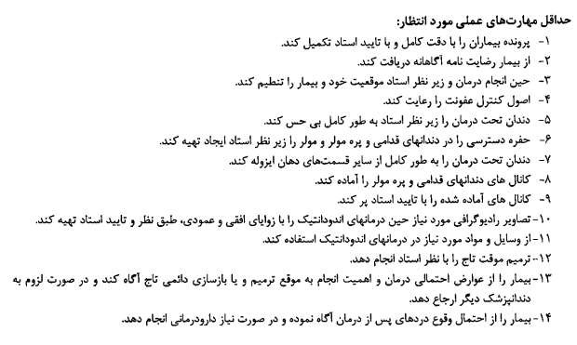

# گروه آموزشی کودکان

## حداقل مهارتهای عملی مورد انتظار برای دانشجویان در بخش کودکان

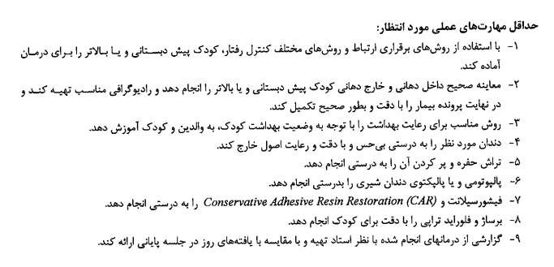

**وسایل موردنیاز بخش اطفال** 1-فرز فیشور)008( الماسی

2-فرز روند ¼ الماسی توربین

3-فرز روند آنگل در سه اندازه )ریز،درشت،متوسط(

4-فرز needleکوتاه جهت تلاش scc

5-فرز پرداخت کامپوزیت شعله شمعی،knife edge

6-فرز کارباید 329 توربین جهت تراش حفرات کوچک دندان های شیری

7-فایل های موردنیاز جهت پالپکتومی)شماره های 15 تا 40 مناسب است(

# گروه آموزشی ارتودنسی

**حداقل مهارتهای عملی مورد انتظار برای دانشجویان در بخش ارتودنسی**

**ارتودنسی 1 عملی )پری کلینیک(**

انتخاب تری مناسب قالبگیری مخلوط کردن مناسب ماده قالبگیری

قالبگیری براساس استانداردهای علمی و ثبت کلیه نواحی مورد نظر فک بالا و پایین قالبریزی با گچ و تریم قالب گچی

انجام خم های مورد نیاز در سیم روی الگو به منظور آمادگی ساخت اجزای سیمی پلاک ارتودنسی ساخت کروشه های معمول و مورد نیاز در ارتودنسی )آدامز و C کلاسپ( ساخت فنرهای مورد نیاز برای حرکت دندانی ساخت آرک های لبیال مورد نیاز

نصب و نگهداری اجزای سیمی ساخته شده برروی قالب گچی آمادهسازی قالب گچی جهت آکریلگذاری

آکریل گذاری یک پلاک ساده دارای اجزای فعال و نگهدارنده صیقل دادن و آمادهسازی پلاک تهیه شده جهت تحویل به استاد **ارتودنسی 2 عملی**

اخذ بیمار جدید با اندیکاسیون ارتودنسی متحرک اخذ بیماران ارجاعی از دانشجویان سال بالاتر و ادامه درمان معاینات کلینیکی و تجویز رادیوگرافی مناسب برای بیمار تکمیل دقیق پرونده و معاینه دقیق داخل دهانی و خارج دهانی قالبگیری ،قالبریزی و تهیه کست مناسب با اصول تدریس شده آنالیز کست مطالعه و سفالومتری و تشخیص مشکل بیمار ارایه سمینار با توجه به موضوعات مشخص شده توسط استاد **ارتودنسی 3 عملی**

اخذ بیمار جدید با اندیکاسیون ارتودنسی متحرک ادامه درمان بیماران اخذ شده در واحد گذشته معاینات کلینیکی و تجویز رادیوگرافی مناسب برای بیمار تکمیل دقیق پرونده و معاینه دقیق داخل دهانی و خارج دهانی قالبگیری، قالبریزی و تهیه کست مناسب با اصول تدریس شده آنالیز کست مطالعه و سفالومتری و تشخیص مشکل بیمار ارائه طرح درمان مناسب

ارایه سمینار با توجه به موضوعات مشخص شده توسط استاد **ارتودنسی 4 عملی**

ادامه درمان بیماران اخذ شده در واحد گذشته و ارجاع آنها به دانشجویان سال بالاتر همراه با تمامی مدارک و تایید استاد مربوطه در صورت عدم اتمام در دوره آموزشی مربوطه

معاینات کلینیکی و تجویز رادیوگرافی مناسب برای بیمار تکمیل دقیق پرونده و معاینه دقیق داخل دهانی و خارج دهانی قالبگیری، قالبریزی و تهیه کست مناسب با اصول تدریس شده آنالیز کست مطالعه و سفالومتری و تشخیص مشکل بیمار ارائه طرح درمان مناسب

ارایه سمینار با توجه به موضوعات مشخص شده توسط استاد آشنایی با طراحی اجزا و تجویز پلاک متحرک مناسب

# گروه آموزشی رادیولوژی دهان، فک و صورت

**حداقل مهارت های عملی موردنیاز برای دانشجویان در بخش رادیولوژی**

